基于Prometheus的Nginx监控方案

Nginx是一款高性能的Web服务器，被广泛应用于各类的网站和应用程序中。为了保证Nginx的正常工作，我们需要对其进行监控和管理。

本文将介绍如何通过Prometheus来监控Nginx的相关性能参数，让我们得以更好地了解Web服务的状态。（注：本文不包含Prometheus基础知识的讲解，如果你还不熟悉，可以先学习prometheus架构基础。）

01

配置Nginx

**1. 启用stub_status模块**在Nginx配置文件中添加以下内容，它可以提供Nginx的状态信息。

location /nginx_status {  
    stub_status;  
    access_log off;  
}

注：这里我们定义了一个名为nginx_status的location，启用了stub_status模块。如果是生产环境，需要添加访问限制。

**2. 加载Nginx配置。**

使用nginx -s reload 可重新加载配置。

$ sudo nginx -t  
$ sudo nginx -s reload

02

安装Nginx Exporter

Nginx Exporter是一个用于采集Nginx指标的组件，它可以将Nginx的状态信息转换为Prometheus可读取的格式。我们只需要将其安装好，并在启动时指定Nginx的接口地址即可。

**1. 下载程序**并安装Nginx Exporter

$wget https://github.com/nginxinc/nginx-prometheus-exporter/releases/download/v0.11.0/nginx-prometheus-exporter_0.11.0_linux_amd64.tar.gz  
$mkdir nginx-prometheus-exporter  
$tar -zxvf nginx-prometheus-exporter_0.11.0_linux_amd64.tar.gz -C nginx-prometheus-exporter  
$cd nginx-prometheus-exporter

**2. 启动程序**

启动Nginx Exporter，并在启动命令中指定目标Nginx的stub_status路径，该地址用于输出Nginx的运行状态。

$nohup nginx-prometheus-exporter -nginx.scrape-uri=http://192.168.214.100:80/nginx_status &

03

配置Prometheus

**1. 添加配置**在Prometheus配置文件中添加nginx监控任务。

scrape_configs:  
  - job_name: 'nginx-prometheus-exporter'  
    scrape_interval: 10s  
    static_configs:  
      - targets: ['192.168.214.100:9113']

注：这里我们定义了一个名为nginx的job，采集间隔为10秒，目标地址为localhost:9113，也即是Nginx Exporter的地址端口。

**2. 重启服务**

$ prometheus --config.file  /etc/prometheus/prometheus.yml &

或者

$ systemctl reload prometheus.service

稍等一会，便可在Prometheus的Web端看到该任务正常运行。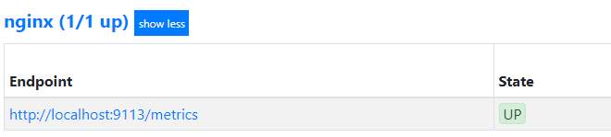**3. 查看监控数据**  
以下的开源版本Nginx相关的监控数据，包含活跃连接数、请求总数和状态指标。如果是付费的plus版本，则会提供非常完善的监控指标。

nginx_connections_active  
nginx_http_requests_total  
nginx_up

**4. Grafana展示**  
将Prometheus接入到Grafana，并根据参数配置看板，用于展示监控的结果。

下图为部分展示效果：

